La massima classe AA secondo il sistema UE di etichette per pneumatici è ora una realtà nel settore dei pneumatici invernali:

Nokian Tyres presenta il primo pneumatico invernale al mondo di classe A sia in termini di aderenza sul bagnato sia di consumi ridotti

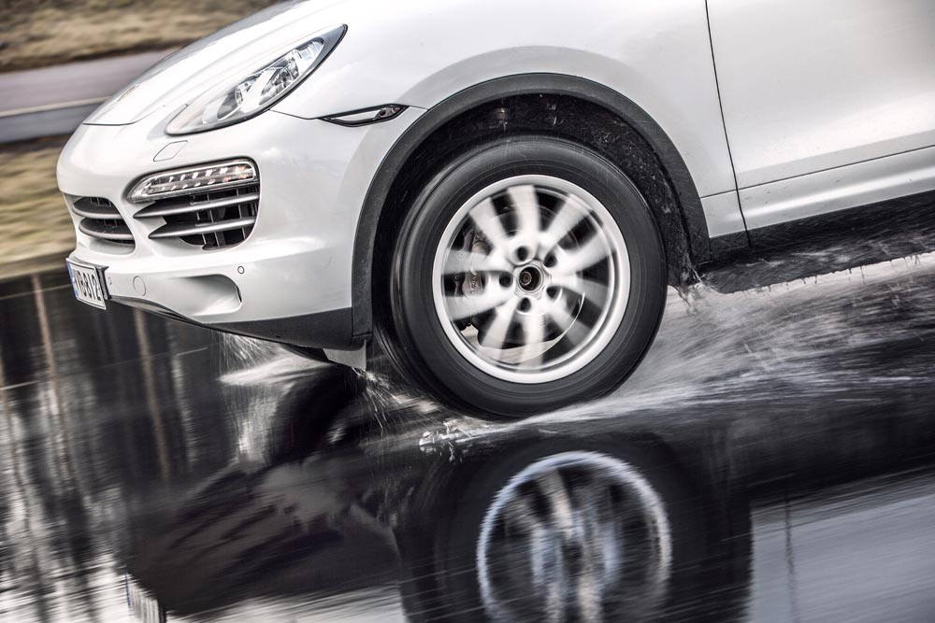
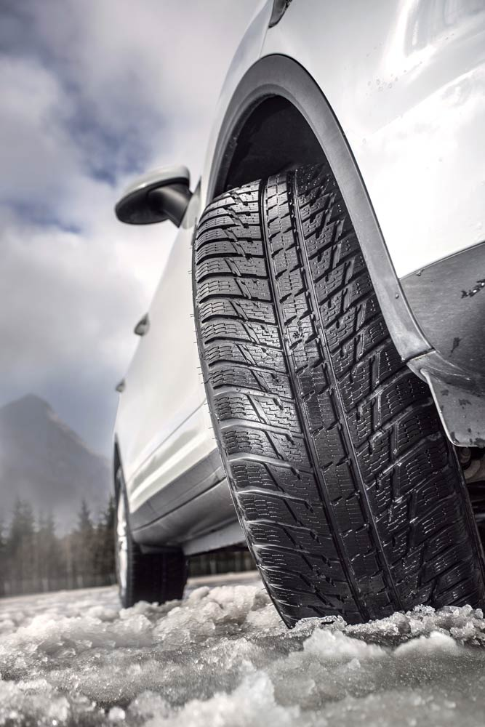
Nokian Tyres, il produttore di pneumatici più "nordico" del mondo, nell'autunno 2015 offrirà ai guidatori di SUV italiani il primo pneumatico invernale al mondo in grado di raggiungere la migliore classe A possibile nelle misurazioni di aderenza sul bagnato e dei consumi energetici secondo il sistema UE di etichette per pneumatici. Il moderno Nokian WR SUV 3 del pioniere della guida invernale sicura ed ecologica (dimensioni 265/50 R19 V) è destinato al mercato italiano. Per i guidatori questo nuovo e rivoluzionario prodotto può ridurre le distanze di frenata addirittura fino a 18 metri su strade bagnate e risparmiare combustibile fino a 0,61/100 km.

Questo puro pneumatico invernale per SUV rappresenta la soluzione ideale per un utilizzo versatile su vari tipi di SUV come Porsche Cayenne, Audi Q7, BMW X5, Volkswagen Amarok, Volkswagen Touareg, Mercedes Benz ML, Jeep Grand Cherokee o Volvo XC 60.

La nuova versione del Nokian WR SUV 3 si basa sulla straordinaria conoscenza delle condizioni estreme e sull'eccezionale competenza riguardo a tutte le forme di inverno accumulate dal produttore del pneumatico invernale. Il Nokian WR SUV 3 è prodotto con la mescola di gomme Nokian Twin Trac SUV Silica, sviluppata su misura per i SUV pesanti, e con la tecnologia Nokian Aramid Sidewall,. che garantiscono ai guidatori che devono affrontare le condizioni variabili dell'inverno italiano di poter godere della migliore aderenza su neve e bagnato e dei minori consumi offerti dal settore, come pure della precisione di manovrabilità combinata con un'eccellente durata. In futuro la stessa tecnologia verrà utilizzata anche in altri pneumatici invernali Nokian Tyres.

Il segreto dello sviluppo dei prodotti Nokian Tyres: un futuro più sicuro e più verde

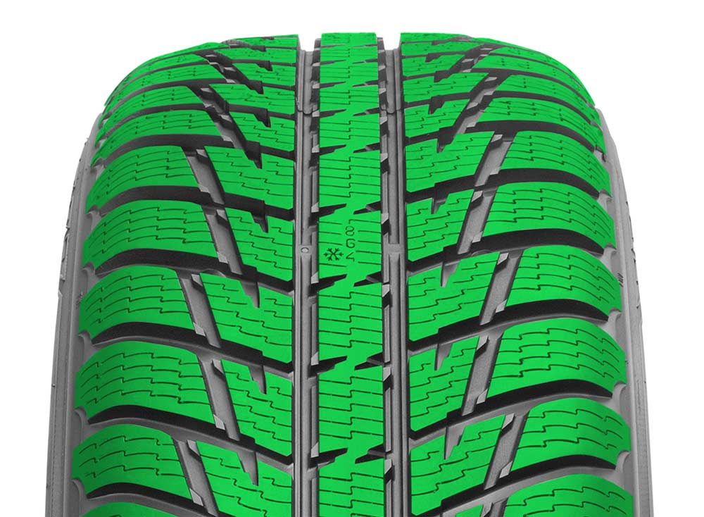
Negli ultimi anni le principali case automobilistiche hanno lavorato ancor più intensamente per favorire la sicurezza nel traffico e ridurre gli effetti negativi della guida, quali le emissioni di biossido di carbonio. Anche nelle classi di veicoli di dimensioni maggiori, quale quella dei SUV, il futuro appartiene ai veicoli ibridi, potenti, ma anche rispettosi dell'ambiente.

- Come per le case automobilistiche, anche il nostro sviluppo prodotti è mirato a rendere il trasporto più sicuro e più verde. Abbiamo accettato una dura sfida tecnologica. Il nuovo Nokian WR SUV 3 incorpora l'assoluto stato dell'arte nel settore dei pneumatici e rappresenta una nuova filosofia di cui i guidatori possono godere nell’immediato, afferma Olli Seppälä, Product Development Manager di Nokian Tyres.

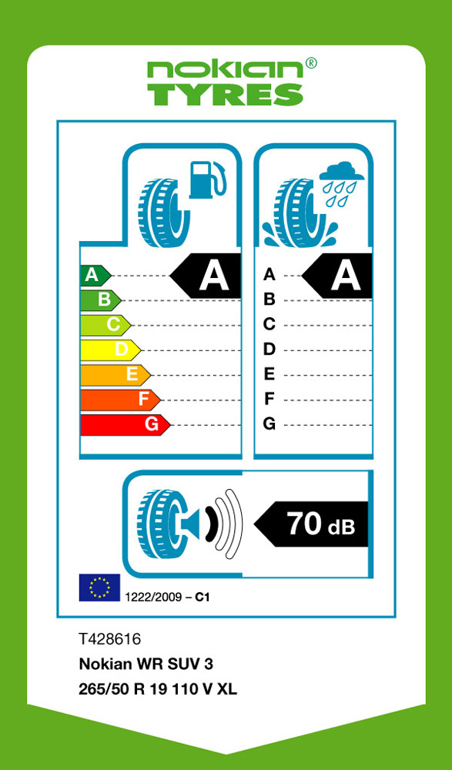
L'estremamente frugale Nokian WR SUV 3 rifiuta il concetto che un grande SUV non possa muoversi con leggerezza su pneumatici a bassa resistenza di rotolamento. Il Nokian WR SUV 3, preciso ed esatto, è il primo pneumatico invernale per il mercato italiano a raggiungere la classe A di resistenza al rotolamento come simbolo di efficienza di risparmio. Per quest'ultima, la differenza nel consumo tra il migliore e il peggiore pneumatico (A-G) è significativa, di quasi 0,61/100 km. I pneumatici, caratterizzati da un’estrema facilità di rotolamento, riducono anche le emissioni di CO2 di 14 g/km.

La migliore aderenza possibile su bagnato secondo il sistema UE di etichette per pneumatici identifica la sicurezza di un pneumatico su strade bagnate. Per il guidatore la scelta giusta di pneumatici di alta qualità si traduce in una differenza nella lunghezza di frenata di oltre 18 metri, l'equivalente della lunghezza di quattro macchine in fila (differenza tra le classi A ed F).

Nuove innovazioni e sicurezza testata: aderenza affidabile, bassi consumi

L'innovativo processo di sviluppo dei prodotti comprende l'attenta ottimizzazione al computer e test pratici di tutti i componenti dei pneumatici in termini di sicurezza e bassa resistenza al rotolamento.

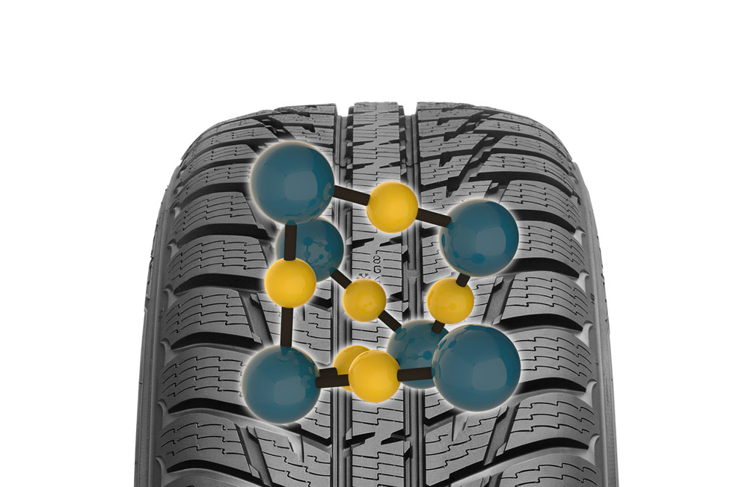
Le eccellenti caratteristiche di aderenza invernale e manovrabilità dei Nokian WR SUV 3 bilanciati sono il risultato del profilo funzionale ad alta tecnologia e di innovazioni mirate, combinate con l'assolutamente nuova mescola di gomme Nokian Twin Trac SUV Silica sviluppata per l'utilizzo sui SUV.

La mescola del profilo combina in modo unico la mescola di gomme di Nokian Hakkapeliitta concepita per l'inverno nordico, freddo e ostile, e una mescola a base di silice che fornisce performance eccellenti nei climi miti. Il risultato finale è la mescola di gomme Nokian Twin Trac SUV Silica, contenente gomma naturale, silice e olio di canola. La sua distribuzione di particelle unica garantisce performance di altissimo livello per quanto riguarda l'aderenza su neve e bagnato.

Grazie al profilo del battistrada dall'elevata facilità di rotolamento e alle maggiori quantità di silice all'interno della mescola, la resistenza al rotolamento è estremamente ridotta e permette a sua volta di ridurre il consumo di carburante e le emissioni rispetto ai suoi concorrenti più tradizionali. Questa mescola innovativa migliora inoltre la stabilità e la resistenza all'usura.

- I guidatori di SUV che affrontano le autostrade italiane possono fidarsi della manovrabilità del nuovo prodotto anche a velocità elevate, vista la struttura molto robusta e resistente del Nokian WR SUV 3, spiega Seppälä.

Guida confortevole e durevole

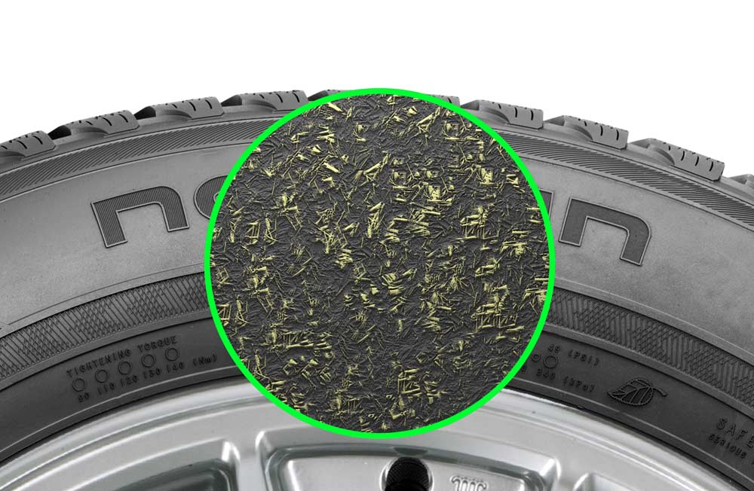
L'etichetta europea del pneumatico ha una sola onda sonora, che identifica un basso rumore di rotolamento esterno. Le dimensioni di questo rivoluzionario prodotto invernale sono 265/50 R19, con un codice di velocità V per una velocità massima di 240 km/h.

I pneumatici per SUV subiscono maggiormente danni da impatto sulla struttura laterale. Il Nokian WR SUV 3 utilizza la tecnologia Nokian Aramid Sidewall per ottimizzare la protezione da impatto e taglio. La mescola della struttura laterale è composta da fiocchi di fibra aramidica con un elevato livello di durata e resistenza all'usura e ai tagli. Questo materiale è utilizzato anche nell'aviazione e nell'esercito.

Pioniere nella tecnologia per i pneumatici invernali

Nokian Tyres è l’unica azienda produttrice di pneumatici al mondo specializzata in prodotti e servizi che favoriscono la sicurezza dei trasporti in condizioni nordiche. La società è nota per i suoi pneumatici di alta qualità, sicurezza ed ecosostenibilità, studiati su misura per soddisfare le richieste di diversi mercati e diverse esigenze. Più della metà delle nostre risorse di sviluppo vengono destinate al test dei prodotti.

Nel gennaio 2015 la società ha presentato un prodotto invernale che raggiunge la classe A nel sistema di etichettatura europeo dei pneumatici sia in termini di aderenza sul bagnato sia di consumi ridotti. Il nuovo pneumatico invernale non chiodato Hakkapeliitta R2 Nordic è stato progettato appositamente per i modelli elettrici i3 di BMW. Le dimensioni del nuovo modello sono 155/70R19 84Q. I pneumatici invernali Nokian Hakkapeliitta R2 consentono ai proprietari delle auto elettriche una resistenza al rotolamento del 30% inferiore rispetto agli altri pneumatici invernali presenti sul mercato, il che consente di ottenere risparmi energetici che aumentano la gamma del veicolo.

A inizio di quest'anno il pioniere della tecnologia dei pneumatici invernali ha presentato anche il pneumatico invernale Nokian WR D4, progettato appositamente per il mercato italiano, che vanta la classe A nel sistema di etichettatura europea in termini di aderenza sul bagnato. L'ampia gamma di dimensioni disponibili per i Nokian WR D4 è compresa fra i 14” e i 20”, con codici di velocità da Q (160 km/h) a W (270 Km/h) e disegnata per veicoli familiari economici di medie dimensioni.

L’azienda ha sviluppato e prodotto il primo pneumatico invernale al mondo adatto al gelo nel 1934. Due anni dopo, durante l’inverno del Nord, nasceva il Nokian Hakkapeliitta, che è già diventato leggenda ovunque si incontrino vere condizioni invernali. Nel marzo 2013 abbiamo centrato un record mondiale per l’autoveicolo più veloce sul ghiaccio, quando il test driver di Nokian Tyres Janne Laitinen ha raggiunto una velocità di 335,713 km/h (208,602 mph) sui ghiacci del Golfo di Botnia. Un’aderenza e una velocità senza precedenti sono state garantite dal pneumatico invernale chiodato Nokian Hakkapeliitta 8.

Il nuovo NokianWR SUV 3: le principali innovazioni

Mescola di gomme Nokian Twin Trac SUV Silica. Aderenza precisa, eccezionale resistenza all'usura, consumi di carburante ridotti. La distribuzione di particelle unica della mescola di gomme Nokian Twin Trac Silica, contenente gomma naturale, silice e olio di canola, garantisce performance di altissimo livello in fatto di aderenza su neve e bagnato. Grazie alla resistenza al rotolamento estremamente bassa si riducono i consumi di carburante.

Tecnologia Nokian Aramid Sidewall. Durevolezza unica. La mescola della struttura laterale è composta da fiocchi di fibra aramidica con un elevato livello di durata e resistenza all'usura e ai tagli. Questo materiale è utilizzato anche nell'aviazione e nell'esercito. La fibra aramidica irrigidisce e rafforza la struttura laterale in modo che resista ancora meglio agli impatti e alla pressione contro la flangia della ruota.

Design del modello di profilo. Stabile sensazione di guida, prevenzione efficace contro lo slushplaning. Il modello del profilo simmetrico e direzionale (con una direzione di rotazione fissa) ottimizza la stabilità di manovrabilità e garantisce la sicurezza in situazione di aquaplaning e slushplaning. Pronunciati intagli sui tasselli del profilo forniscono una riserva di aderenza.

Artigli per la neve. Massima aderenza sulla neve. Gli artigli per la neve sono stati configurati sulle scanalature longitudinali e diagonali dei tasselli del profilo per fornire l'indispensabile tenuta sulle strade invernali, aderendo con efficacia sulla superficie, su neve e terreni morbidi.

Stabilizzatori del blocco del profilo. Manovrabilità controllata e stabile. Gli stabilizzatori del blocco del profilo posizionati sui tasselli vicino alla lamella centrale e alle lamelle longitudinali del profilo simmetrico del tassello migliorano la guida sulle strade asciutte in termini di stabilità e controllo. Essi consentono anche di evitare che il pietrisco si insinui nelle scanalature.

Lamelle di blocco 3D. Migliore manovrabilità, maggiore durata. Le lamelle di blocco 3D che si estendono da spalla a spalla, migliorano la manovrabilità in curva e durante le sterzate. Diversamente dalle lamelle diritte, le lamelle di blocco 3D sostengono il tassello del profilo anche se la lamella si apre, grazie al meccanismo di blocco integrato nella lamella.

www.nokiantyres.it
Servizi auto e pneumatici Vianor di Nokian Tyres:
http://vianor.it

Redazione: Dr. Falk Köhler

Foto:
www.nokiantyres.com/AA-labelNokianWRSUV3

Nokian WR SUV 3:
http://www.nokiantyres.it/pneumatici-invernali/nokian-wr-suv-3/

Sistema di etichettatura europeo per pneumatici: sicurezza, risparmio e efficienza ambientale:

http://www.nokiantyres.it/innovazioni/dati-informativi-sugli-pneumatici/classi-per-pneumatici-previste-dalla-ue/

Ulteriori informazioni:

Il nuovo Nokian WR SUV 3 - il primo pneumatico invernale al mondo di classe A sia in termini di aderenza sul bagnato sia di consumi ridotti
http://youtu.be/LtTGEK64nZE

Il nuovo Nokian WR D4 - Il primo pneumatico invernale al mondo con aderenza sul bagnato di classe A nel sistema di etichettatura europeo
http://youtu.be/PwIGMzpEJMM

Il nuovo Nokian Hakkapeliitta R2 – Il primo pneumatico invernale al mondo con resistenza al rotolamento di classe A
http://youtu.be/Wo4omb0Eil4

In cima alle classifiche dei test per gli pneumatici invernali: Ivalo Testing Center – L'inferno bianco
http://youtu.be/gjUrtfM_Xf4

Il primo pneumatico invernale al mondo con chiodi ad estrazione
http://www.nokiantyres.it/azienda/comunicazioni/nokian-tyres-presenta-il-primo-pneumatico-invernale-chiodato-non-chiodato-al-mondo-2/

Nokian Hakkapeliitta 8: record mondiale di velocità per una vettura sul ghiaccio: 335,713 km/h: http://www.nokiantyres.it/azienda/comunicazioni/nokian-tyres-fastest-on-ice-il-nuovo-pneumatico-nokian-hakkapeliitta-8-stabilisce-il-nuovo-record-2/

Come è stato inventato il primo pneumatico invernale al mondo?
http://www.nokiantyres.it/azienda/chi-siamo/storia/come-e-stato-inventato-il-primo-pneumatico-invernale-al-mondo/

Confronto tra il primo pneumatico invernale al mondo con lo pneumatico non chiodato all'avanguardia
www.nokiantyres.com/company/about-us/history/this-is-how-the-winter-tyre-has-changed/

Nokian Tyres è specialista degli pneumatici invernali leader nel mondo, pluripremiato, inventore dello pneumatico invernale, titolare del record del mondo e leader nell'innovazione

In qualità di specialista degli pneumatici invernali leader nel mondo, più volte vincitore dei test e inventore dello pneumatico invernale, Nokian Tyres offre gli pneumatici più sicuri per le condizioni nordiche del manto stradale. Gli innovativi pneumatici Nokian finlandesi mostrano le loro qualità elevate da 80 anni, in particolare sulla neve, sul ghiaccio, con un clima rigido e in situazioni di guida critiche. Con una velocità massima di 335,713 km/h su ghiaccio con un’auto, i pneumatici di serie Nokian hanno stabilito un nuovo record mondiale e sono dunque i più veloci. In qualità di leader di innovazione, Nokian Tyres ha presentato il primo pneumatico invernale non chiodato al mondo, con chiodi che fuoriescono alla pressione di un pulsante per migliorare il grip dello pneumatico. Inoltre il produttore di pneumatici ha lanciato lo pneumatico invernale a maggiore risparmio energetico del mondo con classe di energia A.

Oltre a questo tipo di prodotti, Nokian Tyres produce anche pneumatici speciali, ideati per le condizioni meteorologiche italiane e per le alte velocità che si raggiungono sulle autostrade italiane. Gli pneumatici Nokian garantiscono la massima sicurezza e presentano una compatibilità ambientale a basso consumo di carburante. L’azienda Nokian Tyres è il marchio più conosciuto e apprezzato nei paesi scandinavi e in Russia e gode di un’immagine straordinariamente positiva.

Gli pneumatici invernali Nokian WR sono vincitori di molti test e hanno ottenuto numerosi altri riconoscimenti

Gli pneumatici invernali Nokian WR, ottimizzati per i requisiti italiani, hanno vinto numerosi test e hanno ottenuto moltissimi altri riconoscimenti. Gli pneumatici invernali Nokian WR DR vincono il test degli pneumatici invernali 2014 della rivista tedesca "Auto Bild" aggiudicandosi il voto migliore "esemplare". Il comportamento di marcia sicuro e brevi spazi di frenata hanno ottenuto il risultato migliore sulla neve. Gli pneumatici invernali Nokian hanno vinto anche i test 2014 condotti da Auto Club Europa ACE, GTÜ, "Auto Bild allrad", "OFF ROAD", “SUV MAGAZIN” e ARBÖ. Gli straordinari pneumatici finlandesi hanno ricevuto i voti migliori "esemplare" e "molto consigliato" anche in questi test.

Nokian Tyres presenta oggi i primi pneumatici invernali del mondo per automobili con il miglior grip sul bagnato nella classe A dell’etichetta per i pneumatici UE. I nuovi pneumatici invernali Nokian WR D4 offrono innovazioni uniche come campioni di grip. Il camaleonte delle strade invernali scorre sempre sicuro non importa se su carreggiate bagnate o innevate. Nokian WR D4 il campione invernale del pioniere della tecnologia degli pneumatici invernali, aderisce in modo sicuro in caso di pioggia, neve e neve bagnata. Lo spazio di frenata più breve lo ottiene nelle alterne condizioni invernali italiane, come rivelato dai risultati del test dello scopritore degli pneumatici invernali.

Lo scorso inverno gli pneumatici Nokian sono risultati vincitori in oltre 40 test su pneumatici invernali condotti da riviste automobilistiche, confermando così la buona immagine del marchio premium scandinavo.

Gli pneumatici estivi Nokian sono molte volte vincitori del test sugli pneumatici estivi ADAC 2015 e di quello dell’organizzazione Stiftung Warentest oltreché in “OFF ROAD“ e ulteriori test.

Gli pneumatici estivi Nokian hanno riportato diverse vittorie nei test e offrono un’elevata sicurezza facendo anche risparmiare carburante. Gli pneumatici estivi Nokian Line, con "buono", ottengono il miglior giudizio nel test sugli pneumatici estivi 2015 dell'Automobile Club tedesco ADAC e dell'organizzazione tedesca per la difesa dei consumatori Stiftung Warentest; e con "particolarmente consigliato" si collocano nel gruppo di testa dei vincitori dei test. Il Nokian Line SUV vince il test sugli pneumatici estivi SUV 2015 condotto da “Auto Bild allrad” aggiudicandosi il voto migliore di “esemplare”. Il Nokian zLine SUV vince il test condotto da “OFF ROAD” e ottiene il massimo voto di “particolarmente consigliato”.

Gli pneumatici estivi Nokian Line, con "buono", ottengono il miglior giudizio nel test sugli pneumatici estivi 2014 dell’ADAC e di Stiftung Warentest; e con "particolarmente consigliato" si collocano nel gruppo di testa dei vincitori dei test. Il vincitore del test sugli pneumatici estivi SUV 2014 condotto da "OFF ROAD" è il Nokian Z SUV che si è aggiudicato il miglior voto di "MOLTO CONSIGLIATO". E taglia per primo il traguardo anche nel "SUV MAGAZIN".

La garanzia Nokian Satisfaction è un fattore vincente all'atto dell'acquisto

Nokian Tyres fornisce una garanzia di soddisfazione. Questo significa che se per qualsiasi motivo un acquirente non dovesse essere soddisfatto dei propri nuovi pneumatici Nokian, entro 14 giorni potrà sostituirli con un altro set di pneumatici presso il proprio rivenditore. Montaggio ed equilibratura sono gratuiti. La garanzia Nokian Satisfaction offre nettamente più vantaggi rispetto alle normali garanzie di prodotto, dando all'automobilista la serenità e la soddisfazione di una protezione totale.

Più sicurezza grazie alle innovazioni: indicatore della sicurezza invernale Nokian con fiocchi di neve e indicatore della sicurezza di guida Nokian con avviso di Aquaplaning

Un indicatore di sicurezza invernale con fiocchi di neve nei pneumatici invernali Nokian WR aumenta la sicurezza invernale. Indica la profondità del profilo con numeri da 8 a 4 millimetri. I numeri scompaiono l’uno dopo l’altro se lo pneumatico si usura e la profondità del suo profilo si riduce. Il fiocco di neve è visibile fino a 4 millimetri di profilo. Qualora non fosse più visibile, sarebbe necessario sostituire gli pneumatici invernali per avere una sicurezza sufficiente. Per evitare l’aquaplaning su neve bagnata e per garantire una sufficiente tenuta su neve, le scanalature devono avere uno spessore di almeno 4 millimetri sia nei pneumatici estivi che in quelli invernali.

L’indicatore della sicurezza di guida con avviso di Aquaplaning della Nokian nei pneumatici estivi segnala all’automobilista lo spessore del battistrada con numeri compresi fra l’8 e il 3. Uno speciale indicatore avverte il conducente attraverso un simbolo a forma di goccia in caso di pericolo di aquaplaning. Se il battistrada si è ridotto a quattro millimetri la goccia scompare, segnalando in questo modo che il rischio è aumentato. Nessun altro produttore di pneumatici offre queste innovazioni.

Nokian Tyres ha realizzato nel 2014 un fatturato di 1,389 miliardi di Euro

Nel 2014 Nokian Tyres ha realizzato un fatturato di 1,389 miliardi di euro e conta 4000 collaboratori. Nell’Europa centrale Nokian Tyres è presente in dieci paesi con società distributrici di proprietà del gruppo. L'azienda fa parte anche dei servizi auto e pneumatici Vianor, che vanta 1300 aziende specializzate in 27 paesi.

www.nokiantyres.it
Servizi auto e pneumatici Vianor di Nokian Tyres:
http://vianor.it/

Contatto responsabile stampa:
Dr. Falk Köhler PR
Dr. Falk Köhler
Tel. +49 40 / 54 73 12 12
Fax +49 40 54 73 12 22
E-mail Dr.Falk.Koehler@Dr-Falk-Koehler.de
www.Dr-Falk-Koehler.de
Ödenweg 59
D-22397 Amburgo
Germania

Se possibile si richiede copia documento, da inviare cortesemente a Dott. Falk Köhler PR

Ulteriori informazioni:

www.twitter.com/NokianTyresCom
www.youtube.com/NokianTyresCom
www.facebook.com/nokiantyres
www.linkedin.com/company/nokian-tyres-plc
Motorist Blog:
http://community.nokiantires.com/
Expert blog:
http://nordictyreblog.com/

Nokian Tyres Italia
Angelo Giandelli - Agente esclusivo Nokian Tyres
Tel. +39 02 95736111,
E-Mail angelo.giandelli@nokiantyres.com
www.nokiantyres.it

Nokian Tyres Europa
Nokian Tyres s.r.o

V Parku 2336/22

148 00 Praha 4
Czech Republic
Managing Director Central Europe Hannu Liitsola, Tel. +420 605 236 440
E-Mail hannu.liitsola@nokiantyres.com

Technical Customer Service Manager CE Sven Dittmann, Dipl.-Ing., Tel. +49 8143 444 850

E-Mail sven.dittmann@nokiantyres.com

Marketing Manager Lukáš Líbal, Tel. +420 222 507 759

E-Mail lukas.libal@nokiantyres.com

www.nokiantyres.it

Nokian Tyres Finlandia, sede centrale
Nokian Tyres plc
Pirkkalaistie 7
P.O.Box 20
37101 Nokia
Finland
Product Development Manager Olli Seppälä, Tel. +358 10 401 7549
E-Mail olli.seppala@nokiantyres.com
Development Manager Juha Pirhonen, Tel. +358 10 401 7708

E-Mail juha.pirhonen@nokiantyres.com
Technical Customer Service Manager Matti Morri, Tel. +358 10 401 7621

E-Mail matti.morri@nokiantyres.com
Product Manager Central Europe Stéphane Clepkens, Tel. +358 50 462 7536
E-Mail stephane.clepkens@nokiantyres.com

www.nokiantyres.it

